**TIPOS DE HERRAMIENTAS TIC**

**HERRAMIENTAS DE INFORMACION:**

Namathis

Se trata de la enseñanza mediante vídeos o el nuevo modelo educativo la escuela vuelta del revés. Estudiar en casa con los vídeos y en la clase realizar preguntas, resolver dudas etc, sobre el tema estudiado. Basado en este modelo surgió  [**Namathis**](http://namathis.com/), con cerca de 6.000 vídeos educativos organizados por temáticas. Por medio de esta web podremos fomentar el proceso de enseñanza aprendizaje más didácticamente, ya que es una web dedicada meramente al sector educativo.

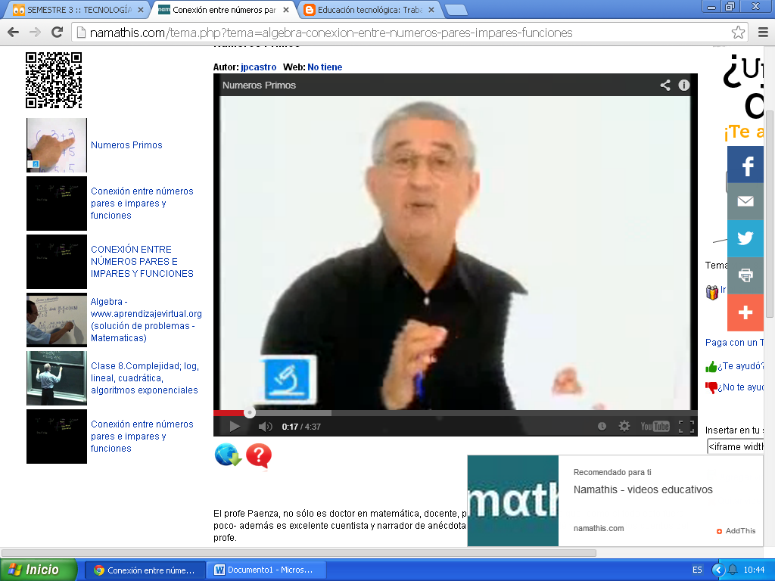

Herramientas de Comunicación

Es una plataforma de tipo blog **privada y gratuita para la Educación. Esta** diseñada para ofrecer una comunicación efectiva entre el profesorado y su alumnado. **Ofrece** un entorno seguro ya que accedemos con una contraseña y si lo deseamos, los padres con otra: el control parental. Nos permite también enviar mensajes, enlaces, adjuntar todo tipo de archivos, encuestas, alertas, tareas, comentarios, eventos y asignaciones que se verán reflejados en el calendario haciendo que la comunicación fuera de clase pueda ser igualmente fluida, no sólo entre el maestro y los alumnos sino también entre el maestro y los padres. Sin duda **una gran herramienta para la educación a distancia.**

**Esta herramienta es demasiado útil para una implementación completa de las tics en el aula puesto que permite la comunicación total del alumno con el docente mediante la web, además favorece mucho en la facilidad para mostrar contenidos de enseñanza y ayuda con el medio ambiente.**

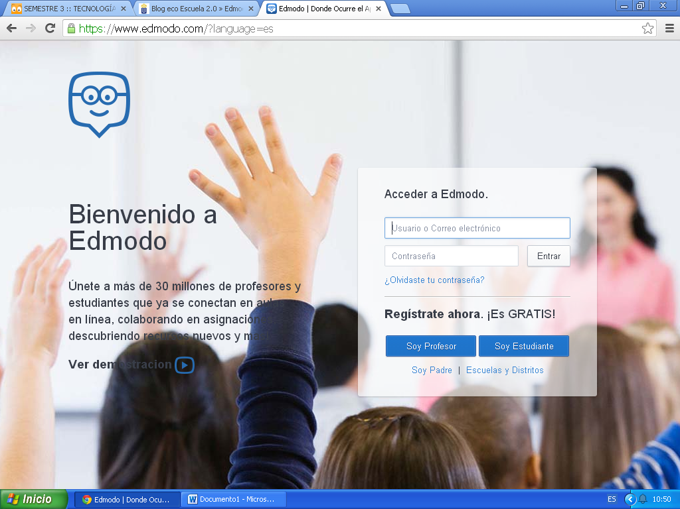

**HERRAMIENTAS DE CREACION**

**Cuadernia**

Se trata de una herramienta fácil y funcional que nos permite crear de forma dinámica eBooks o libros digitales en forma de cuadernos compuestos por contenidos multimedia y actividades educativas para aprender jugando de forma muy visual.

Se propone una interfaz muy sencilla de manejo, tanto para la creación de los cuadernos como para su visualización a través de Internet o desde casa. La apuesta es generar contenidos digitales de apoyo a la acción educativa en la región proporcionando un software divertido y ameno que ayudara a grandes y a pequeños a aprender jugando con toda la potencia que nos ofrecen las nuevas tecnologías e Internet.

Por tanto esta web dará la posibilidad al docente de crear actividades dinámicas para sus alumnos donde mejore la didáctica en el aula de clase, entonces podrá llevar un material concreto web con el cual el estudiante podrá aprender e interactuar divertidamente.

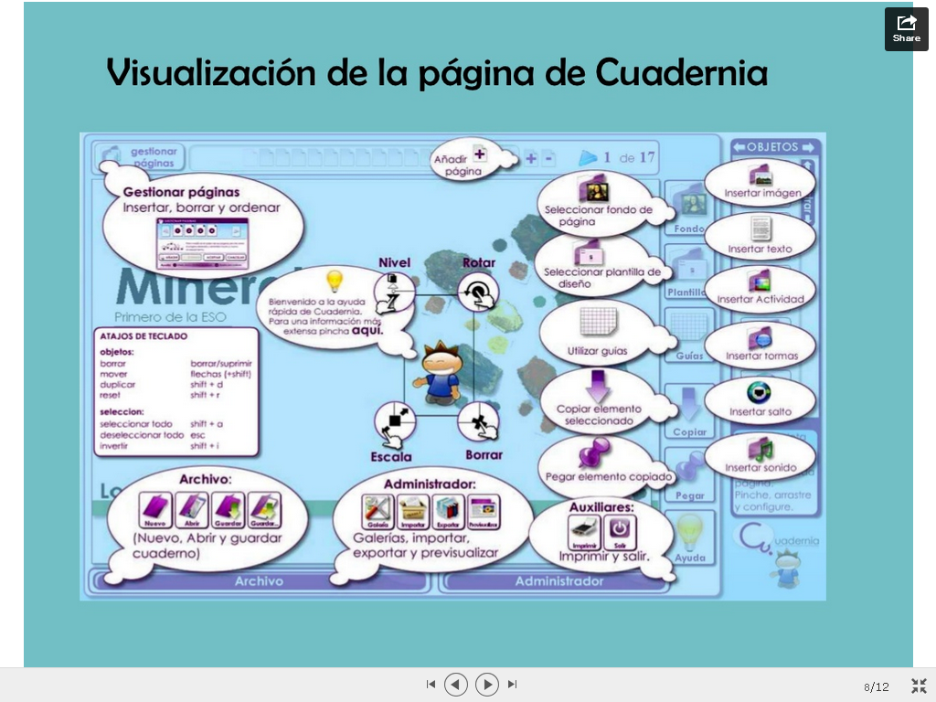

HERRAMIENTAS DE ENSEÑANZA APRENDIZAJE

Es una pagina web creada para que los docentes encuentren explicaciones a distintos temas como también medios evaluativos mediante el juego, asi esta web permite fomentar un proceso de enseñanza aprendizaje mas didáctico, donde se le da facilidad al maestro y una forma diferente y amena para la conceptualización del alumnado.

